江西警察学院
校园综合整治工作简报
【2018】第3期
2018年12月22日

后勤管理处主办

- 校园环境整治百日“净化”行动巩固提高
深入贯彻《江西警察学院关于进一步加强校园环境台整
治工作方案》、《校园环境整治百日攻坚“净化”行动方案
文件精神，以创建文明卫生校园为出发点，积极构建环境卫
生网格化管理机制，形成各司其职、互联互动，综合监管的
工作格局，形成责任和监督全覆盖，无缝隙的校园环境卫生网格化管理模式，不断提高环境卫生精细化管理水平，打造最美、最清洁校园。
拆板房旁塑料广告布

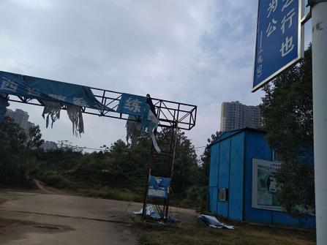
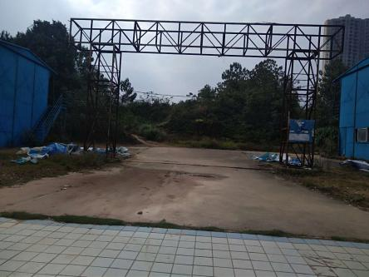

清扫落叶及清理杂草
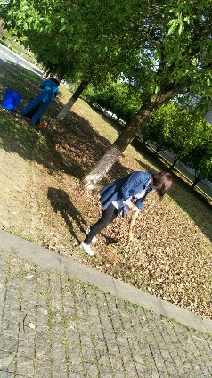
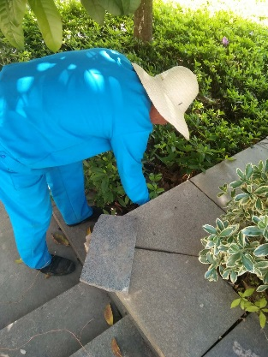

图书馆清洗玻璃及指示牌
学生打扫宿舍卫生

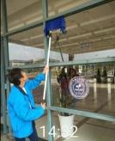
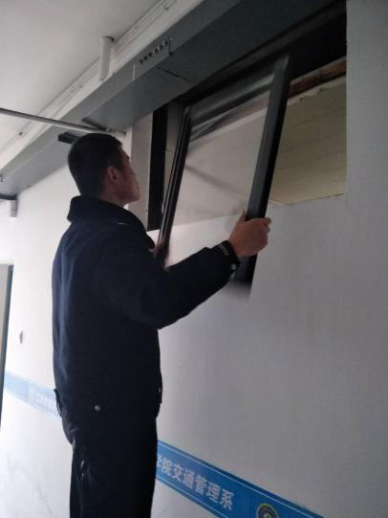
学生打扫包干区卫生
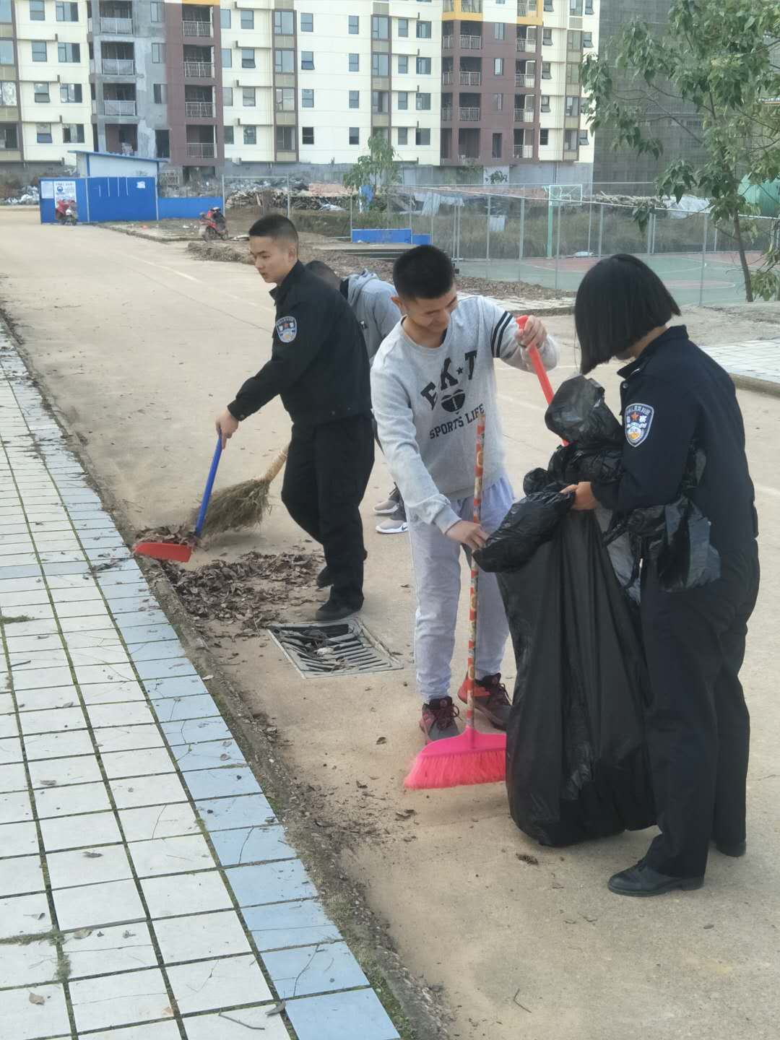
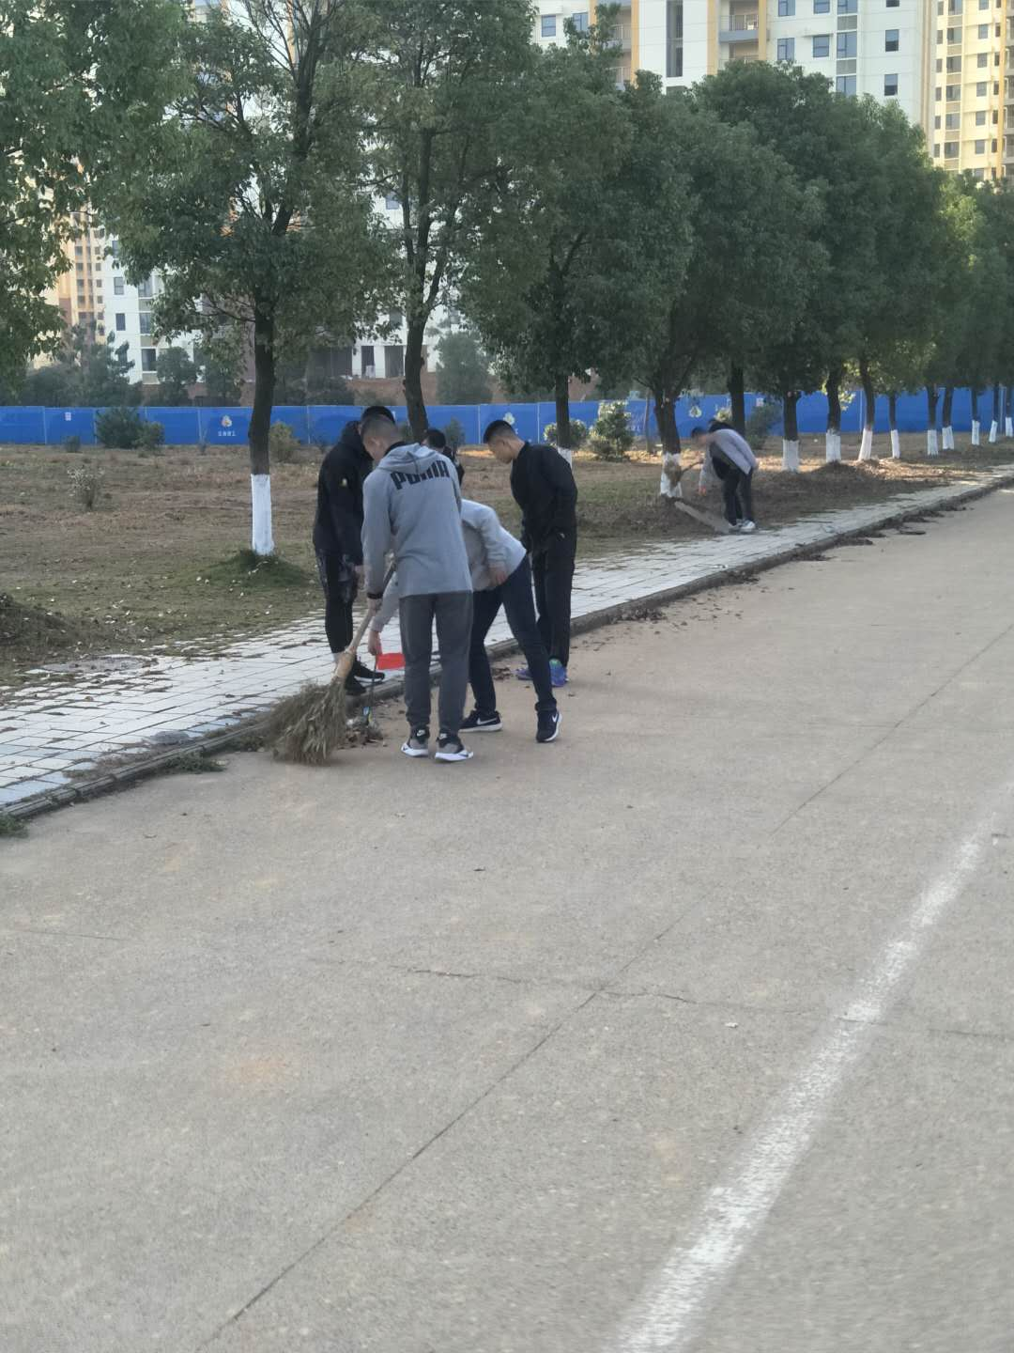

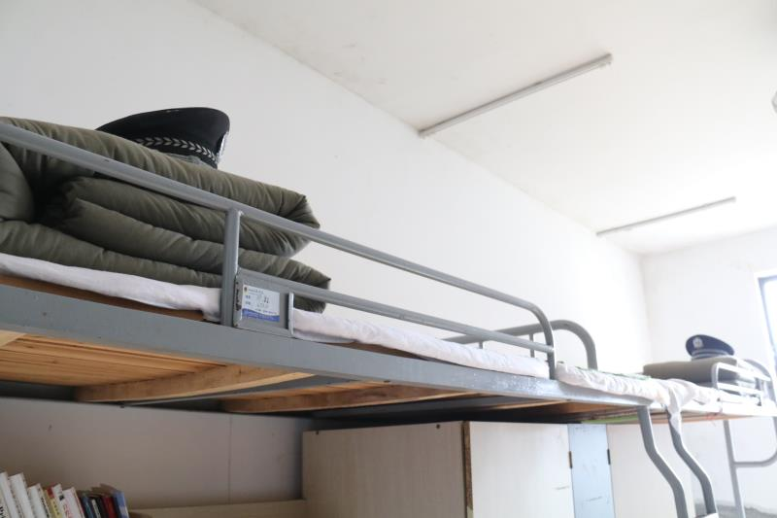
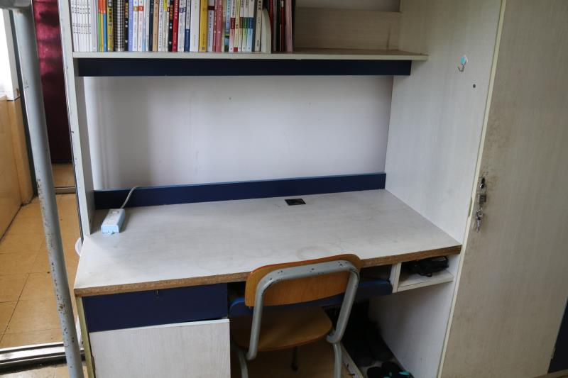
整洁干净的学生宿舍环境

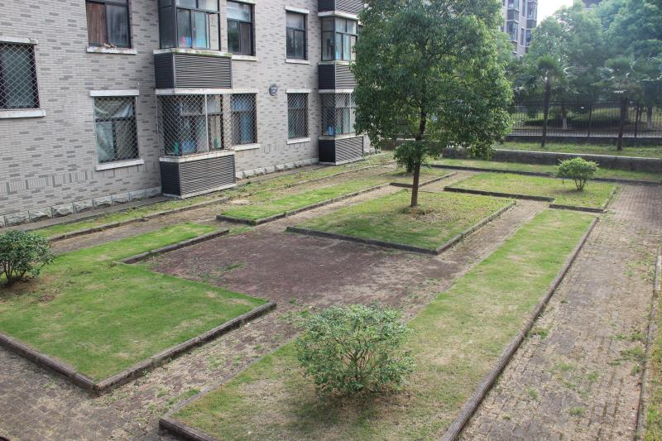

经校园环境综合整治办公室巡查，商业街有违规搭建现象，因商业街周边因院中村的存在，餐饮存在用电用气安全隐患。卫生环境整治有一定难度，村民保洁意识薄弱，村庄与校园交汇处有种菜等现象，建议地方政府与村委会沟通过，让村民提高意识，自觉维护学院的环境卫生。商业街也存在污水排放污染人工湖现象，学院非常重视已列入明年规划。

